UKMERGĖS RAJONO SAVIVALDYBĖS TARYBOS
KONTROLĖS KOMITETO
2023 METŲ VEIKLOS ATASKAITA

Kiekvienos savivaldybės taryba privalo sudaryti Kontrolės komitetą. Kontrolės komitetas sudaromas iš vienodo visų savivaldybės tarybos narių frakcijų, grupių ir į jokią frakciją ar grupę nesusivienijusių deleguotų savivaldybės tarybos narių skaičiaus.
Ukmergės rajono savivaldybės tarybos (toliau – Taryba) kontrolės komiteto sudėtis patvirtinta 2023 m. gegužės 25 d. Tarybos sprendimu Nr. 7-41.
Tarybos Kontrolės komiteto veikla buvo organizuota vadovaujantis Lietuvos Respublikos vietos savivaldos įstatymo nustatytais įgaliojimais pagal Tarybos patvirtintą veiklos programą.
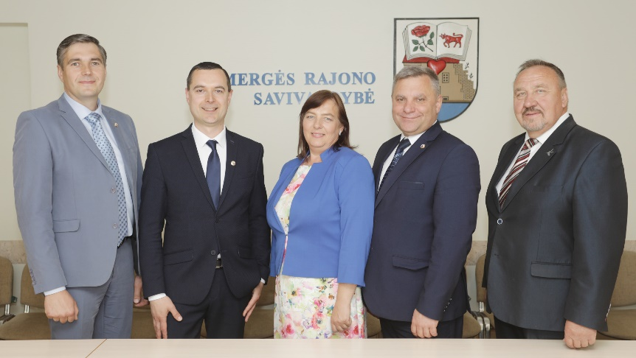

- Kęstutis Zinkevičius (pirmininkas).
- Jolanta Keburienė (pirmininko pavaduotoja).
- Arūnas Dudėnas;
- Vidmantas Krikštaponis;
- Romas Pivoras.

2023 m. vyko 8 Kontrolės komiteto posėdžiai (2 – 2019–2023 m. kadencijos ir 6 – 2023–2027 m. kadencijos). Detalesnė informacija pateikta lentelėje.

Posėdžio  data, numeris | Svarstyti klausimai | Priimti sprendimai/teiktos rekomendacijos | Sprendimų/  rekomendacijų vykdymas
2023-02-07 Nr. 24-1 | Dėl Ukmergės rajono savivaldybės Kontrolės ir audito tarnybos 2022 m. veiklos ataskaitos. | Pritarta Kontrolės ir audito tarnybos 2022 m. veiklos ataskaitai ir teikti ją tvirtinti artimiausiame Tarybos posėdyje. | 2023-02-23 Tarybos sprendimas Nr. 7-23.
2023-02-07 Nr. 24-1 | Dėl Kontrolės komiteto 2022 m. veiklos ataskaitos. | Pritarta Kontrolės komiteto 2022 m. veiklos ataskaitai. | Ataskaita paskelbta savivaldybės interneto svetainėje.
2023-02-07 Nr. 24-1 | Kiti klausimai. Dėl pastato, esančio Vilniaus g. 85, Ukmergėje, priežiūros. | Rekomenduota savivaldybės administracijai įvertinti pastato, esančio Vilniaus g. 85, Ukmergė, būklę ir pateikti informaciją apie įgyvendintas šio pastato priežiūros priemones. | Savivaldybės administracija raštu informavo pastato savininkus dėl pastato patikrinimo (du savininkai atsiliepė, o apleistos dalies savininkas atsakymo nepateikė).  Patikrinimai atlikti du kartus, išrašyti apžiūros aktai su reikalavimu susitvarkyti ar apsitverti pastatą (į reikalavimus nereaguota). Dėl reikalavimų nevykdymo ir nurodymų nesilaikymo  rengiamas pakartotinis raštas baudos skyrimui. Pastatas fiziškai pažeistas ir yra avarinės būklės.
2023-03-09 Nr. 24-2 | Informacija dėl UAB „Ukmergės šiluma“ šilumos gamybos veikloje nenaudojamo turto efektyvaus panaudojimo (laikinos komisijos sprendiniai). | Išklausyta informacija. Diskutuota pateiktu klausimu.
2023-03-09 Nr. 24-2 | Dėl Ukmergės rajono savivaldybės Kontrolės ir audito tarnybos 2022 m. veiklos plano vykdymo. | Išklausyta informacija.
2023-03-09 Nr. 24-2 | Dėl Ukmergės rajono savivaldybės parduoto nekilnojamojo turto priežiūros. | Išklausyta informacija. Diskutuota pateiktu klausimu.
2023-06-06 Nr. 24-1 | Dėl Ukmergės rajono savivaldybės tarybos Kontrolės komiteto 2023–2027 metų veiklos programos. | Pritarta Kontrolės komiteto 2023–2027 m. veiklos programai ir teikti ją tvirtinti artimiausiame Savivaldybės tarybos posėdyje. | 2023-06-29 Tarybos sprendimas Nr. 7-76.
2023-06-15 Nr. 24-2 | Dėl Ukmergės pirminės sveikatos priežiūros centro finansinės veiklos. | Išklausyta informacija. Diskutuota pateiktu klausimu.
2023-08-03 Nr. 24-3 | Dėl Ukmergės rajono savivaldybės Vlado Šlaito viešosios bibliotekos 2022 m. finansinio audito ataskaitos. | Išklausyta informacija. Diskutuota pateiktu klausimu.
2023-08-03 Nr. 24-3 | Dėl Ukmergės rajono savivaldybės 2022 m. konsoliduotųjų ataskaitų rinkinio, savivaldybės biudžeto ir turto naudojimo audito. | Išklausyta informacija. Diskutuota pateiktu klausimu. | 2023-08-31 Tarybos sprendimas Nr. 7-89.
2023-08-03 Nr. 24-3 | Kiti klausimai (dėl UAB „Ukmergės šiluma“ šilumos gamybos veikloje nenaudojamo turto efektyvaus panaudojimo). | Išklausyta informacija. Diskutuota pateiktu klausimu.
2023-10-17 Nr. 24-4 | Dėl Ukmergės vaikų lopšelio-darželio „Vaikystė“ 2022 m. finansinio audito ataskaitos. | Išklausyta informacija. Diskutuota pateiktu klausimu.
2023-11-13 Nr. 24-5 | Dėl Ukmergės rajono savivaldybės Kontrolės ir audito tarnybos 2024 m. veiklos plano projekto. | Rekomenduota į Ukmergės rajono savivaldybės Kontrolės ir audito tarnybos 2024 m. veiklos planą įtraukti Ukmergės rajono savivaldybės biudžetinių kultūros įstaigų veiklos auditą.
2023-12-13  Nr. 24-6 | Ukmergės rajono savivaldybės Kontrolės ir audito tarnybos 2023 metų veiklos plano patikslinimas. | Pritarta 2023 m. Plano patikslinimui – išbraukti Ukmergės rajono savivaldybės visuomenės sveikatos biuro finansinį auditą.

Komiteto pirmininkas Kęstutis Zinkevičius

